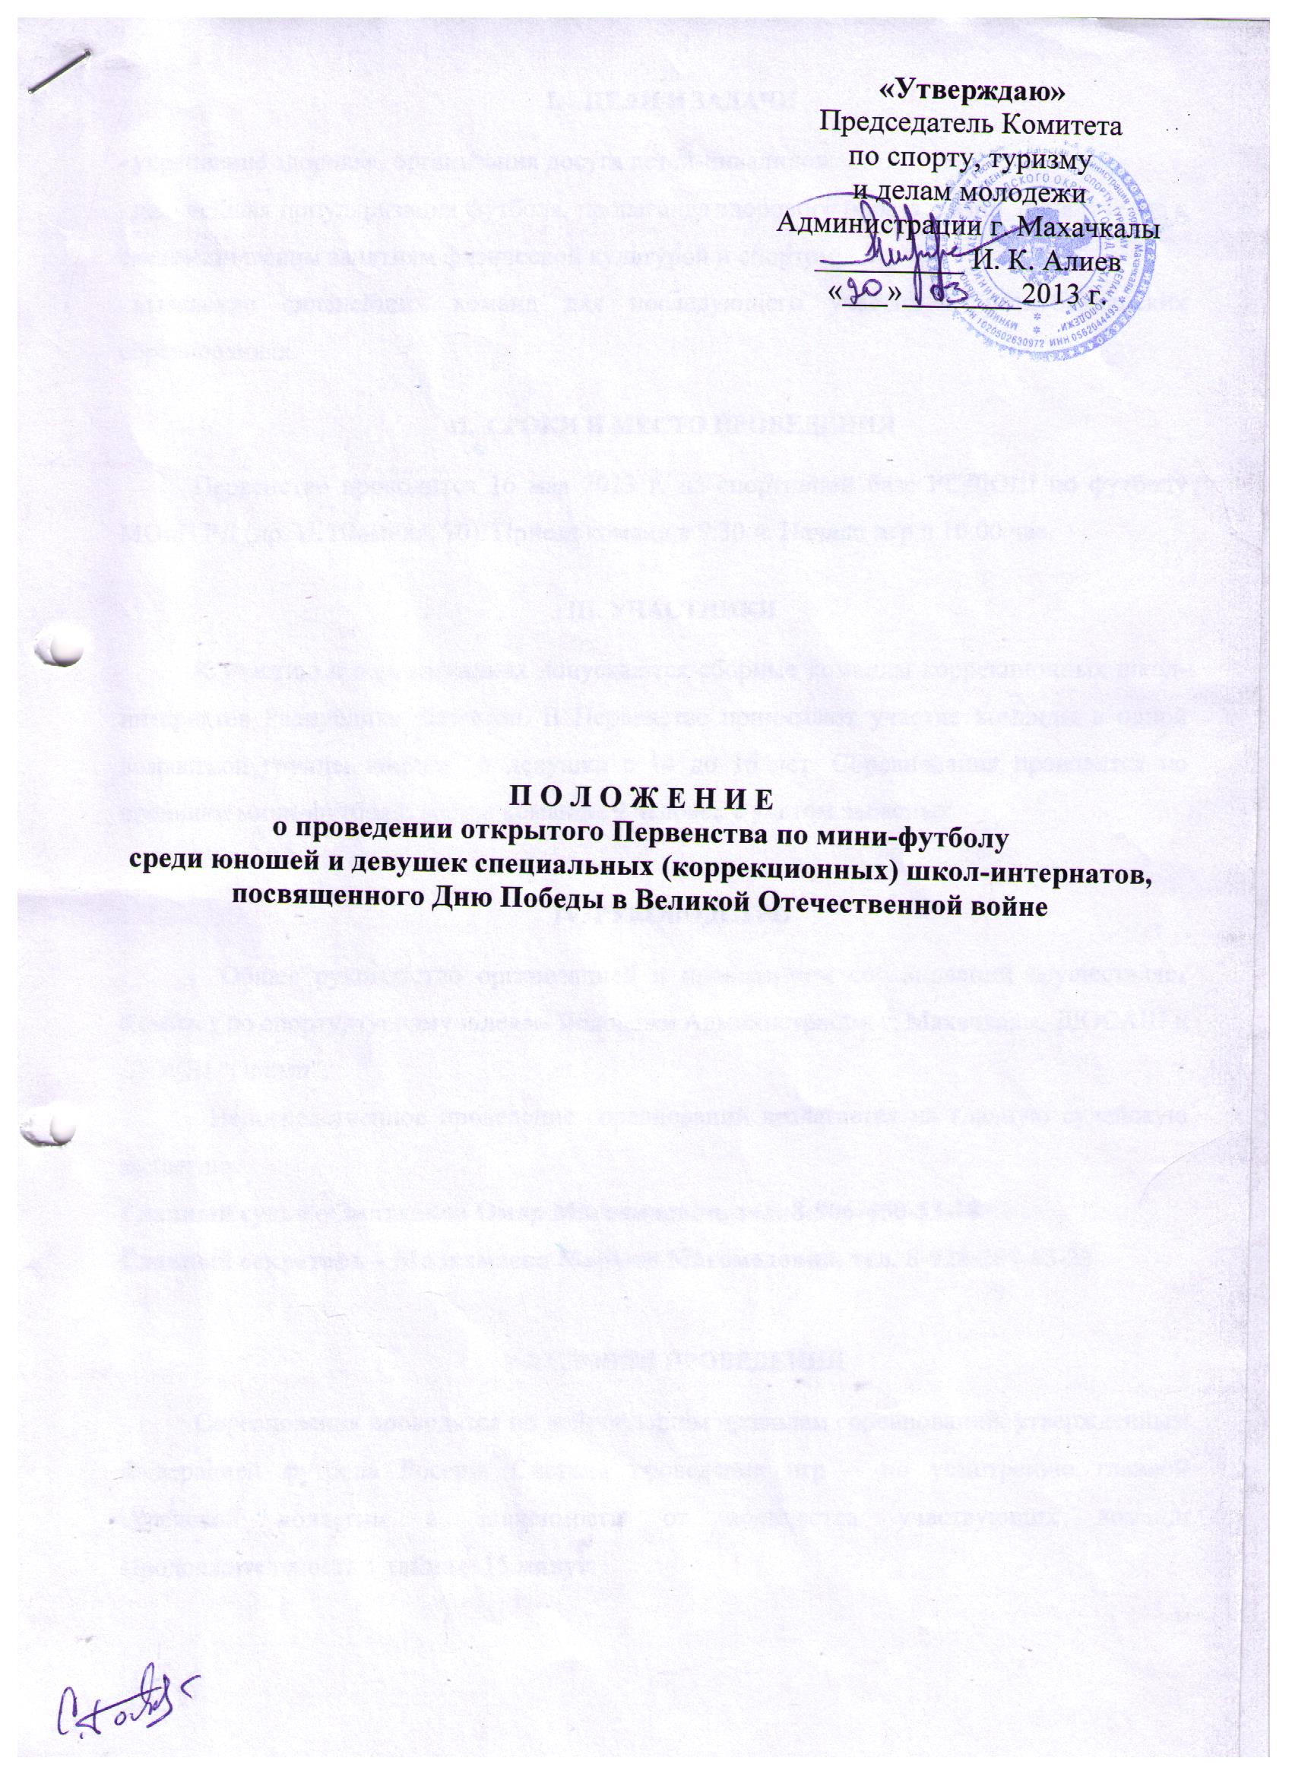

- ЦЕЛИ И ЗАДАЧИ
- укрепление здоровья, организация досуга детей-инвалидов;
- дальнейшая популяризация футбола, пропаганда здорового образа жизни, привлечение к систематическим занятиям физической культурой и спортом;
- выявление сильнейших команд для последующего участия в республиканских соревнованиях.

- СРОКИ И МЕСТО ПРОВЕДЕНИЯ
Первенство проводится 16 мая 2013 г. на спортивной базе РСДЮШ по футболу МОиН РД (пр. И. Шамиля, 70). Приезд команд в 9.30 ч. Начало игр в 10.00 час.

III. УЧАСТНИКИ
К участию в соревнованиях допускаются сборные команды коррекционных школ-интернатов Республики Дагестан. В Первенстве принимают участие команды в одной возрастной группе: юноши и девушки с 14 до 16 лет. Соревнования проводятся по правилам мини-футбола, состав команды 9 человек с учетом запасных.

IV. РУКОВОДСТВО
Общее руководство организацией и проведением соревнований осуществляет Комитет по спорту, туризму и делам молодежи Администрации г. Махачкалы, ДЮСАШ и ДЮСШ "Олимп".
Непосредственное проведение соревнований возлагается на главную судейскую коллегию.
Главный судья – Зиятханов Омар Магомедович, тел. 8-906-450-53-18
Главный секретарь – Малахмаева Марьям Магомедовна, тел. 8-928-287-63-23

V. УСЛОВИЯ ПРОВЕДЕНИЯ
Соревнования проводятся по действующим правилам соревнований, утвержденным Федерацией футбола России. Система проведения игр – по усмотрению главной судейской коллегии в зависимости от количества участвующих команд. Продолжительность 1 тайма – 15 минут.

VI. НАГРАЖДЕНИЕ
Команды, занявшие 1,2,3 места, награждаются медалями, Кубками и дипломами соответствующих степеней.

VII.УСЛОВИЯ ФИНАНСИРОВАНИЯ
Расходы по проведению соревнований (подготовка места проведения соревнования, инвентарь, медобеспечение, канцтовары, оплата судей, обслуживающий персонал, кубки, дипломы и медали) несёт Комитет по спорту, туризму и делам молодёжи Администрации г. Махачкалы.
Расходы, связанные с проездом, питанием, иногородних участников, тренеров несут командирующие организации.

VIII.ЗАЯВКИ
Именные заявки (приложение № 1) на участие, подписанные и заверенные руководителями коррекционных школ-интернатов, тренерами-представителями команд и врачами учреждений, подаются в главную судейскую коллегию в день соревнований перед игрой. Участникам соревнований иметь при себе паспорта.
При выявлении «подставок» команда снимается с соревнований.

IX.ОБЕСПЕЧЕНИЕ БЕЗОПАСНОСТИ УЧАСТНИКОВ И ЗРИТЕЛЕЙ

Общие требования безопасности при проведении спортивных соревнований предусматривают:
-участниками соревнований могут быть только лица, прошедшие медицинский осмотр и инструктаж;
-правила соревнований должны строго соблюдаться всеми участниками;
-участники допускаются к соревнованию в спортивной одежде и обуви, соответствующих виду спорта, сезону и погоде;
-соревнования должны быть обеспечены медицинским персоналом, а также службой безопасности для оказания первой помощи пострадавшим;
-о несчастном случае следует немедленно сообщить руководителю соревнований;
-при неисправности инвентаря и оборудования соревнования немедленно прекращаются, и об этом сообщается руководителю.
В отношении лиц, допустивших невыполнение или нарушение общих требований безопасности при проведении спортивных соревнований, проводится расследование для принятия конкретного решения.

X.СРОКИ ПРЕДОСТАВЛЕНИЯ ОТЧЕТА

Главному судье соревнований предоставить отчет (приложение № 2) о проведенном мероприятии в Комитет по спорту, туризму и делам молодежи в течение 3-х календарных дней по окончании соревнований на бумажном и электронном носителях.
Ответственный - Зиятханов Омар Магомедович, тел. 8-906-450-53-18

Данное положение является официальным вызовом на соревнование.

приложение № 1
ЗАЯВКА
на участие в открытом Первенстве по мини-футболу
среди юношей и девушек специальных (коррекционных) школ-интернатов, посвященного Дню Победы в Великой Отечественной войне

от_____________________________________________________________
(наименование организации)

№ п/п | Ф.И.О.  спортсмена | Год  рожд. | Виза врача

Руководитель учреждения подпись

Тренер команды подпись

Врач
«______»_______________2013г

приложение № 2
О т ч е т
о проведении открытого Первенства по мини-футболу
среди юношей и девушек специальных (коррекционных) школ-интернатов, посвященного Дню Победы в Великой Отечественной войне

На спортивной базе _____________________________________________________
Дата проведения _______________________________________________ 2013 г.
Количество команд, допущенных к соревнованиям___________________________
Общее количество участников, допущенных к соревнованиям _______________
Из них юношей __________, девушек ________, представителей _____________

- Участники соревнований (по занятым местам)
место | команда

Общее заключение главного судьи_____________________ ____________________
________________________________________________________________________________________________________________________________________________
Замечания, жалобы ______________________________________________________ ________________________________________________________________________________________________________________________________________________
Предложения по проведению на следующий год ______________________________
________________________________________________________________________

Главный судья ____________________________________ _______________
^{(Подпись)}

Главный секретарь _________________________________ ________________
^{(Подпись)}

